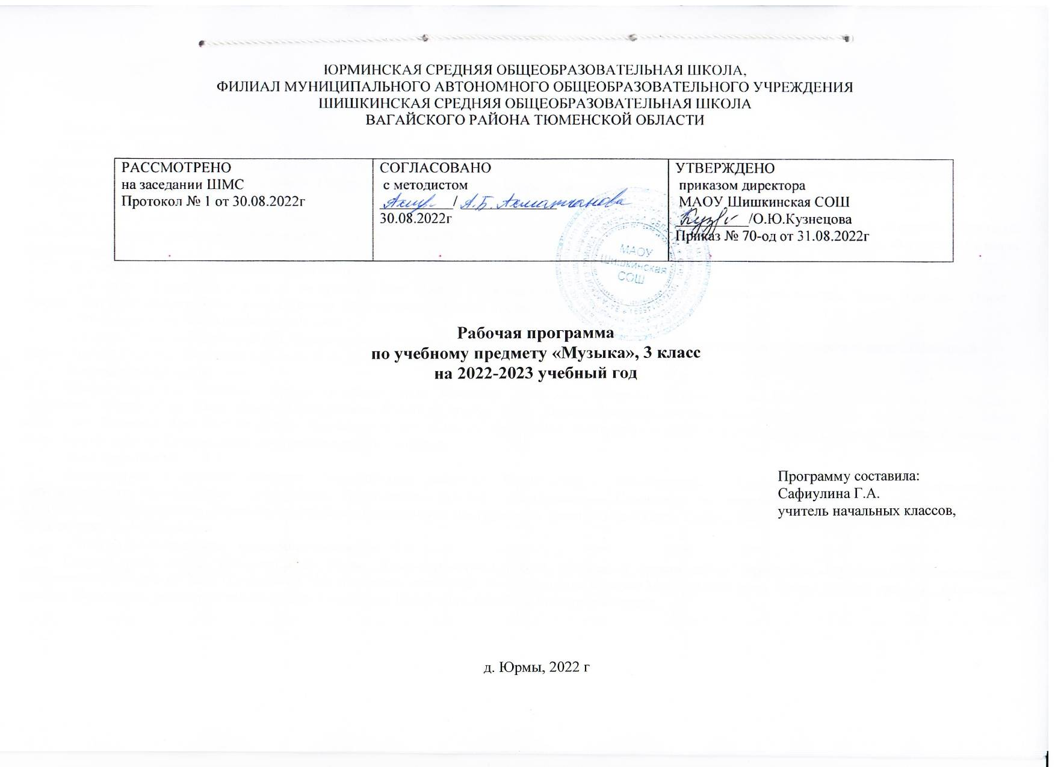

Содержание учебного предмета

3 класс
Россия – Родина моя – 5ч.
Мелодия. Песенность Симфония Лирически й образ Природа и музыка(романс). Звучашие картины. Романс Сопрано .Баритон. Аккомпанемент. Виват, Россия! Наша слава – Русская держава. Кант. Песенность. Маршевость. Кантата «Александр Невский». Кантата. Набат. Трёхчастная форма. Опера «Иван Сусанин». Опера. Интродукция. Ария. Хоровая сцена. Эпилог.
День полный событий – 3ч.
Портрет в музыке. Интонация. Выразительность. Изобразительность. Контраст. Скороговорка. «В детской». Игры и игрушки. Речитатив. Интонационная выразительность. Песенность. Танцевальность. Маршевость. На прогулке. Сюита. Музыкальная живопись. Вечер. Интонация мелодия. Аккомпанемент.
О, России петь, что стремиться в храм – 4 ч.
Два музыкальных обращения к Богородице. Аве Мария. Рафаэль Санти Данте. Древнейшая песнь материнства. Икона. Тропарь. Огюст.
Ренуар. «Вербное воскресенье». Осанна Джотто. Святые земли русской. Песнопение. Величание.
«Гори, гори ясно, чтобы не погасло!» - 4 ч.
Настрою гусли на старинный лад. Певцы русской старины. Былина. Певец. Сказитель. Гусли. «Былина о Садко и морском царе». Былинный напев. Повтор. Распевы. Звучащие картины. Народные традиции.
В музыкальном театре – 6 ч.
Опера «Руслан и Людмила». Сцена из оперы. Ария. Каватина. Увертюра. Сопрано. Баритон. Бас. Контраст. Рондо. Опера «Орфей и Эвридика». Опера. Миф. Лира. Опера «Снегурочка». Сцена из оперы. Ария. Лирико-колоратурное сопрано. Тутти. Тенор. Океан-море синее. Зерно- интонация. Развитие. Трёхчастная форма. Вариация. Балет «Спящая красавица». Контрастные образы. Интродукция. Сцена из балета. Развитие. В современных ритмах. Современные интонации и ритмы. Мюзикл.
В концертном зале – 4 ч.
Музыкальное состязание. Концерт. Вариационное развитие. Композитор. Исполнитель. Слушатель. Средства музыкальной выразительности. Музыкальные инструменты .Деревянные духовые инструменты .Старинная и современная музыка. Тембр. Скрипач. Виртуоз. Звучащие картины. Деревянные струнные музыкальные инструменты. Сюита «Пер Гюнт». Сюита. Тема. Вариационное развитие. Песенность. Танцевальность. Маршевость.
«Чтоб музыкантом быть, так надобно уменье…» - 8 ч.
Острый ритм джаза. Импровизация. Ритм. Джаз- оркестр. Синкопа. Люблю я грусть твоих просторов. Музыкальные иллюстрации. Симфонический оркестр. Мир Прокофьева. Фортепианная, вокальная, симфоническая музыка. Музыкальная речь. Певцы родной природы. Лирические чувства. Прославим радость на земле. Опера. Симфония. Песня. Ода. Обобщающий урок-концерт.

Планируемые результаты освоения учебного предмета 3 класс
Личностными результатами обучения музыке являются формирование ответственного отношения к учению, готовность и способность
обучающихся к саморазвитию и самообразованию на основе мотивации к обучению и познанию. Этому способствует определенный метод подачи материала, который стимулирует интерес учащихся к самостоятельной интеллектуальной деятельности, основанной на поиске тех или иных решений, связанных с индивидуальными особенностями каждого, жизненными реалиями и констатирующих в итоге необходимость музыкально-художественной деятельности и ее значение для личности учащегося. Такого рода результаты проявляются, например, в исследовательской деятельности учащихся по освоению раздела учебника «Самостоятельно работаем: читаем, слушаем, поём, размышляем».
Личностные результаты изучения музыки:
- становление музыкальной культуры как неотъемлемой части всей духовной культуры личности; наличие эмоционально-ценностного отношения
к искусству и жизни; формирование художественного вкуса как способности чувствовать и воспринимать музыкальное искусство во всем многообразии его стилей, форм и жанров; потребность общения с музыкальным искусством своего народа и других народов мира;
- навыки самостоятельной работы при выполнении учебных и творческих задач; овладение художественными умениями и навыками в разных видах музыкально-творческой деятельности.
В процессе обучения музыке метапредметные результаты формируются через освоение универсальных учебных действий, обеспечивающих овладение ключевыми компетенциями, составляющих основу умения учиться: познавательных (знакомство с музыкальным своеобразием культур разных стран, освоение произведений «золотого фонда» музыкальной культуры мира, углубленное знакомство с музыкальной жизнью России, с различными периодами развития национальной культуры); регулятивных (участие в совместном открытии знаний, в диалогах с учителем, в дискуссиях с классом с привлечением исключительно средства музыкальной выразительности – музыкальное цитирование, музыкальная импровизация и т.д.); коммуникативных (они заложены в самом существе музыкального искусства как универсального коммуникативного средства и реализуются в совместном музицировании – вокальном и инструментальном ансамблевом исполнительстве, хоровом пении, совместной музыкально-ритмической деятельности).
Метапредметные результаты изучения музыки:
- анализ собственных умений и навыков освоения музыкального искусства; проявление творческой инициативы и самостоятельности в организации творческой жизни класса, самодеятельных объединений, фестивалей, конкурсов;
- наличие собственной позиции и аргументированной оценки различных событий и явлений музыкальной жизни России и других стран мира; убежденность в преобразующем воздействии музыки и других искусств на человека и на жизнь в целом;
- умение работать с разными источниками информации, применять информационно-коммуникативные технологии в собственной художественно- творческой деятельности.
Приобретаемый учащимися опыт в специфической для данной предметной области деятельности по получению нового знания, его преобразованию и применению, а также система основополагающих элементов научного знания, лежащая в основе современной научной картины мира, включены в конкретные предметные требования.
Ученик научится:

- Слушанию (воспитание грамотного слушателя);
- Исполнению (пение);
- Музыкальному движению (пластическое интонирование, танец, двигательное моделирование и др.);
- Исследовательским и творческим проектам. Ученик получит возможность научиться:
- Уважению к цивилизационному наследию России;
- Присвоению интонационно-образного строя отечественной музыкальной культуры.
- Расширить кругозор, воспитание любознательности, интереса к музыкальной культуре других стран, культур, времён и народов.

Тематическое планирование, в том числе с учетом рабочей программы воспитания, с указанием количества часов, отводимых на освоение каждой темы.

3 класс

№ п/п | Тема урока | Кол-во часов | Использование электронных (цифровых) образовательных ресурсов, являющихся учебно – методическими материалами, содержание которых соответствует  законодательству об образовании | Воспитательная направленность (воспитательная цель урока)
Россия – Родина моя
1 | «Мелодия – душа музыки». | 1 | https://www.youtube.com/watch?v=Uy2 Abn_i 0&list=PLPLJUpFxaEzY1uGac lfAsfNmbqcuYnocT&index=1  Шишкина школа. Музыка. | Признание индивидуальности каждого человека.  Стремление к самовыражению в разных видах  художественной деятельности.
2 |  | 1 | https://yandex.ru/video/preview/122038 | Уважительное
 |  |  | 16686710075810?text=%D0%BF%D1 | отношение и интерес к
 |  |  | %80%D0%B8%D1%80%D0%BE%D0 | художественной
 |  |  | %B4%D0%B0%20%D0%B8%20%D0 | культуре,
 |  |  | %BC%D1%83%D0%B7%D1%8B%D0 | восприимчивость к
 | «Природа и музыка». |  | %BA%D0%B0%203%20%D0%BA%D | разным видам

 |  |  | 0%BB%D0%B0%D1%81%D1%81%20  %D1%80%D1%8D%D1%88&path=yan  dex_search&parent- reqid=1667122312016535- 13412698019418314716-vla1-2700-vla-  l7-balancer-8080-BAL- 7810&from_type=vast | искусства, традициям и творчеству своего и других народов
3 | И/У «Виват, Россия! Наша слава – русская держава». | 1 | https://infourok.ru/prezentaciya-po- muzike-na-temu-vivat-rossiya-klass- 2664435.html | Становление ценностного отношения к своей Родине –  России.
4 | «Едем в фольклорную экспедицию. Едем на север». Виртуальное путешествие. | 1 | https://infourok.ru/prezentaciya-po- muzike-na-temu-edem-na-sever-edem- na-yug-klass-1350252.html | Восприятие музыки, интереса к музыке и музыкальной деятельности. Бережное отношение к природе, неприятие действий, приносящих ей вред.  Стремление к самовыражению в разных видах  художественной деятельности.
5 | «Едем в фольклорную экспедицию. Едем на юг». Виртуальное путешествие. | 1 | https://sch1mgn.educhel.ru/uploads/354 00/35337/section/879968/IZO_i_trud/Pr ezentatsiia_Narody.pptx?158168203446 4  презентация | Восприятие музыки, интереса к музыке и музыкальной деятельности. Бережное отношение к природе, неприятие действий, приносящих ей вред.  Стремление к самовыражению в разных видах художественной

 |  |  |  | деятельности.
День полный событий
6 | «Портрет в музыке. Утро». | 1 | https://infourok.ru/prezentaciya-k-uroku- muzyki-v-3-klasse-utro-4084845.html | Проявление доброжелательности, уважения и сопереживания.
7 | «В детской. Игры и игрушки». | 1 | https://www.youtube.com/watch?v=- YR3C-  hotGk&list=PLPLJUpFxaEzY1uGaclfA sfNmbqcuYnocT&index=50  Шишкина школа. Музыка. | Проявление доброжелательности, уважения и сопереживания.
8 | «Портрет в музыке. Вечер». | 1 | https://nsportal.ru/download/yandex.htm l#https://nsportal.ru/sites/default/files/20 21/06/01/portret_v_muzyke.pptx презентация | Бережное отношение к природе, неприятие действий, приносящих ей вред. Стремление к самовыражению в разных видах художественной деятельности.
 | О, России петь, что стремиться в храм
9 | «Радуйся, Мария». | 1 | https://yandex.ru/video/preview/113055 4776631835138?text=%D1%83%D1%  80%D0%BE%D0%BA%20%D0%BC  %D1%83%D0%B7%D1%8B%D0%B A%D0%B8%20%D0%B2%203%20% D0%BA%D0%BB%D0%B0%D1%81  %D1%81%D0%B5%20%D0%A0%D0  %B0%D0%B4%D1%83%D0%B9%D1  %81%D1%8F%20%D0%BC%D0%B0  %D1%80%D0%B8%D1%8F%20%D0  %BF%D1%80%D0%B5%D0%B7%D0  %B5%D0%BD%D1%82%D0%B0%D 1%86%D0%B8%D1%8F%20%D0%B A%20%D1%83%D1%80%D0%BE%D | Становление ценностного отношения к своей Родине – России.

0%BA%D1%83&path=yandex_search &parent-reqid=1667124859199438- 9021443052130567391-vla1-2700-vla-
l7-balancer-8080-BAL- 2933&from_type=vast
10 | «Тихая моя, нежная моя, добрая моя мама!». | 1 | https://infourok.ru/prezentaciya-po- muzike-na-temu-obraz-materi-v- muzike-poezii-zhivopisi-klass- 1392585.html  инфоурок | Сопричастность к прошлому, будущему и настоящему своей страны и родного края, уважение к своему и  другим народам.
11 | «Вербное воскресенье». | 1 | https://yandex.ru/video/preview/174538 31691287703347?text=%D1%83%D1%  80%D0%BE%D0%BA%20%D0%BC% D1%83%D0%B7%D1%8B%D0%BA% D0%B8%20%D0%B2%203%20%D0% BA%D0%BB%D0%B0%D1%81%D1% 81%D0%B5%20%D0%B2%D0%B5% D1%80%D0%B1%D0%BD%D0%BE% D0%B5%20%D0%B2%D0%BE%D1% 81%D0%BA%D1%80%D0%B5%D1%  81%D0%B5%D0%BD%D1%8C%D0% B5%20%D0%BF%D1%80%D0%B5% D0%B7%D0%B5%D0%BD%D1%82% D0%B0%D1%86%D0%B8%D1%8F%2 0%D0%BA%20%D1%83%D1%80%D0  %BE%D0%BA%D1%83%20%D0%BF  %D0%BE%20%D0%BC%D1%83%D0  %B7%D1%8B%D0%BA%D0%B5&pat  h=yandex_search&parent- reqid=1667125136966738- 4449955128281524500-vla1-2700-vla-  l7-balancer-8080-BAL- 2524&from_type=vast | Становление ценностного отношения к своей Родине – России. Сопричастность к прошлому, будущему и настоящему своей страны и родного края.

12 | «Святые земли русской». | 1 | https://infourok.ru/prezentaciya-po- muzike-k-uroku-svyatie-zemli-russkoy- knyaginya-olga-i-knyaz-vladimir- 3113955.html | Становление ценностного отношения к своей Родине – России.
«Гори, гори ясно, чтобы не погасло!»
13 | «Настрою гусли на старинный лад. Певцы русской старины». | 1 | https://infourok.ru/prezentaciya_po_muz yke_na_temu_nastroyu_gusli_na_starinn yy_lad..._3_klass_e._d._kritskaya- 163138.htm | Сопричастность к прошлому, будущему и настоящему своей страны и родного края, уважение к своему и  другим народам.
14 | «Былина о Садко и Морском царе». Урок – сказка. | 1 | https://infourok.ru/prezentaciya-po- muzike-na-temu-bilina-o-sadko-i- morskom-care-okeanmore-sinee-na- rimskiykorsakov-s-primeneniem-ikt-i- eor-klass-1517455.html | Становление ценностного отношения к своей Родине – России. Сопричастность к прошлому, будущему и настоящему своей  страны и родного края.
15 | И/У «Опера-сказка «Снегурочка». | 1 | https://www.youtube.com/watch?v=UD vvnS- XGrw&list=PLPLJUpFxaEzY1uGaclfA sfNmbqcuYnocT&index=65  Шишкина школа. Музыка. | Осознание ценности труда в жизни человека и общества, бережное отношение к результатам труда, интерес к различным профессиям.
16 | «Звучащие картины. Прощание с масленицей». | 1 | https://infourok.ru/prezentaciya-k-uroku- muziki-v-klasse-zvuchaschie-kartini- proschay-maslenica-1660835.html | Сопричастность к прошлому, будущему и настоящему своей страны и родного края,  уважение к своему и другим народам.
В музыкальном театре

17 | «Опера «Руслан и Людмила». | 1 | https://resh.edu.ru/subject/lesson/5262/st art/  Российская электронная школа | Уважительное отношение и интерес к  художественной культуре.
18 | «Увертюра к опере «Руслан и Людмила». | 1 | https://resh.edu.ru/subject/lesson/5262/st art/  Российская электронная школа | Осознание ценности труда в жизни человека и общества, бережное отношение к результатам труда, интерес к различным  профессиям.
19 | «Опера «Орфей и Эвридика». | 1 | https://infourok.ru/urok-s-prezentaciey- po-muzike-kl-orfey-i-evridika- 1548745.html | Уважительное отношение и интерес к художественной культуре.
20 | «Опера «Садко». | 1 | https://infourok.ru/prezentaciya-opera- nrimskogo-korsakova-sadko- 1769829.html | Уважительное отношение и интерес к художественной культуре.
21 | «Балет «Спящая красавица». | 1 | https://infourok.ru/prezentaciya-k-uroku- muzyka-3-klass-spyashaya-krasavica- 4230023.html | Уважительное отношение и интерес к художественной культуре.
22 | «В современных ритмах». | 1 | https://infourok.ru/prezentaciya-po- muzyke-na-temu-v-sovremennyh- ritmah-3-klass-4235285.html | Осознание ценности труда в жизни человека и общества, бережное отношение к результатам труда,  интерес к различным профессиям.
В концертном зале
23 | «Концерт». Урок – концерт. | 1 | https://resh.edu.ru/subject/lesson/4471/start/ 227919/  Российская электронная школа | Стремление к самовыражению в разных видах художественной

 |  |  |  | деятельности.
24 | «Чарующие звуки флейты». | 1 | https://infourok.ru/prezentaciya-po- muzike-na-temu-muzikalnie- instrumenti-fleyta-klass-3829027.html | Стремление к самовыражению в разных видах художественной деятельности.
25 | «Плаксивая скрипка». | 1 | https://www.youtube.com/watch?v=1NB tbv57- Wo&list=PLPLJUpFxaEzY1uGaclfAsf NmbqcuYnocT&index=12  Шишкина школа. Музыка. | Стремление к самовыражению в разных видах художественной  деятельности.
26 | «Сюита «Пер Гюнт». Урок – сказка. | 1 | https://resh.edu.ru/subject/lesson/4340/c onspect/227837/  Российская электронная школа. | Уважительное отношение и интерес к художественной культуре.
«Чтоб музыкантом быть, надобно уменье…»
27 | Симфония «Героическая». | 1 | https://resh.edu.ru/subject/lesson/4475/st art/228222/  Российская электронная школа | Уважительное отношение и интерес к художественной  культуре.
28 | «Мир Бетховена». | 1 | https://resh.edu.ru/subject/lesson/4475/st art/228222/  Российская электронная школа | Осознание ценности труда в жизни человека и общества, бережное отношение к результатам труда, интерес к различным профессиям.
29 | «Острый ритм – джаза звуки». | 1 | https://infourok.ru/prezentaciya-k-uroku- muziki-ostriy-ritmdzhaza-zvuki-klass- 2997727.html  инфоурок | Уважительное отношение и интерес к  художественной культуре.
30 | «Певцы родной природы». | 1 | https://infourok.ru/prezentaciya-pevci- rodnoy-prirodi-klass-1102281.html инфоурок | Осознание ценности труда в жизни человека и общества, бережное

отношение к результатам труда,
интерес к различным профессиям.
31 | «Люблю я грусть твоих просторов». | 1 | https://nsportal.ru/shkola/muzyka/library  /2020/04/06/lyublyu-ya-grust-tvoih- prostorov  конспект , презентация к уроку | Стремление к самовыражению в разных видах художественной деятельности.
32 | «Мир Прокофьева». | 1 | https://resh.edu.ru/subject/lesson/4472/st art/227979/  Российская электронная школа | Осознание ценности труда в жизни человека и общества, бережное отношение к результатам труда,  интерес к различным профессиям.
33 | «Мир Моцарта». Проверочный кроссворд. | 1 | https://nsportal.ru/nachalnaya- shkola/muzyka/2012/12/18/prezentatsiya  -avmotsart  Елисеенкова Надежда Геннадьевна Презентация к уроку | Осознание ценности труда в жизни человека и общества, бережное отношение к результатам труда,  интерес к различным профессиям.
34 | «Исследовательский проект «Радость к солнцу нас зовет». Защита проектов. | 1 | https://infourok.ru/prezentaciya-po- muzike-na-temu-radost-k-solncu-nas- zovet-klass-526354.html | Стремление к самовыражению в разных видах художественной деятельности.

